**­­­­­­­Блок 1  
Задание 1.**Электрическое поле называют однородным если, во всех его точках ___ const  
1) напряжение  
2) градиент потенциала  
3) потенциал  
4) напряженность  
**Задание 2.**Для уменьшения общей электрической емкости конденсаторы соединяют   
1) параллельно  
2) треугольником  
3) звездой  
4) последовательно  
**Задание 3.**Электрический ток смещения можно наблюдать в  
1) электрических лампах   
2) диэлектриках( может быть)  
3) электролитах  
4) газоразрядных лампах   
**Задание 4.**При последовательном соединении n одинаковых резисторов их общее сопротивление Rобщ определяется по формуле  
1)2)   
3)   
4)   
**Задание 7.**Напряженность магнитного поля и магнитная индукция связаны соотношением..  
1) H=  
2) H=  
3) H=  
4) H=   
**Задание 9.**Формула U= выражает ____ значение напряжения  
1) амплитудного  
2) среднего  
3) мгновенного  
4) действующего   
**Задание 10.**Переменный ток совпадает по фазе с напряжением в цепи с ___ нагрузкой  
1) емкостной  
2) идеальной  
3) индуктивной  
4) активной   
**Задание 11.**Активная проводимость в цепи переменного тока обозначается буквой  
1) q   
2) G  
3) Z  
4) g   
**Задание 12.**В симметричной звезде фазные и линейные напряжения и токи связаны соотношением  
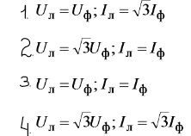  
**Блок 2.  
Задание 13.**Под действием электрического поля внутри проводника (не менее двух вариантов ответа)  
1) напряженность поля равна нулю   
2) заряды располагаются так, чтоб поле стало нулевым  
3) число положительных зарядов становится равным нулю  
4) число отрицательных зарядов становится равным нулю   
**Задание 14.**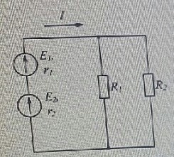  
Сила тока в электрической цепи (см. рис.), состоящей из двух последовательно включенных источником ЭДС Е1=60 В и Е2= 60 В с внутренними сопротивлениями r1=2 Ом и r2= 2 Ом и двух резисторов R1=4 Ом и R2= 6 Ом составит___ А (ответ округлите до целого числа).   
**Задание 15.**Если в катушке индуктивностью 40 мГн энергия магнитного поля равна 0,15 Дж, то сила тока I будет равна ___А   
**Задание 16.**   
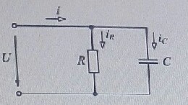  
Общее сопротивление z схемы ( см. рис) с активным сопротивление R=200 Ом и емкостью C=16 мкФ переменному току с частотой f=50 Гц составит ___ Ом (Ответ округлите до целого числа)   
**Задание 17.**Для расширение приделов измерения электроизмерительных приборов применяются  
1) шунты   
2) диоды  
3) конденсаторы  
4) измерительные трансформаторы   
**Задание 18.**Фотодиоды, работающие в генераторном режиме называются  
1) гальваническим элементом  
2) солнечным элементом   
3) аккумулятором  
4) фотоэлементом   
**Блок 3.  
Задание 19.2**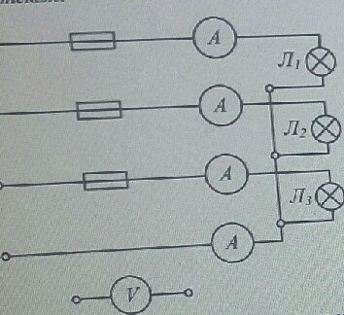  
На рисунке показана трехфазная схема соединения электрических ламп. Линейное напряжение равно 380 В. Мощность всех ламп одинакова и составляет 500 Вт каждая.  
Задание: в нулевом проводе защитные устройства не устанавливаются потому что…  
1) это приведет к удорожанию конструкции  
2) предохранитель всё равно не сработает, так как в нулевом проводе ток отсутствует  
3) разрыв нулевого провода вызывает значительное изменение токов и фазных напряжений   
4) нулевой провод выполняет дополнительную защитную функцию от поражение электричеством   
**Задание 19.2**См. рисунок 19.1  
Задание: при соединении звездой…  
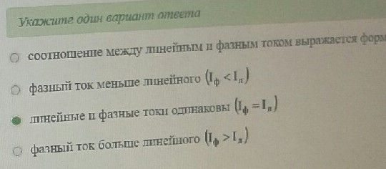  
**Задание 19.3**Задание: См. рис 19.1 Если включены все лампы, то ток в фазе в равен___ А  
(ответ округлить до целого числа)   
**Задание 20.1**  
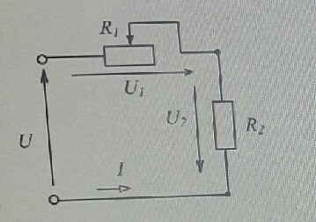  
В сеть с напряжением U включены последовательно два приемника сопротивлением R1 и R2.  
Задание: Увеличение сопротивления металлического проводника с ростом температуры в основном связано с увеличением…  
1) концентрации электронов  
2) напряженности поля   
3) амплитуды колебаний ионов в узлах решетки   
4) расстояния между ионами решетки  
**Задание 20.3 (см. рис 20.1)**Если напряжение в сети U=180 В, падение напряжения на резисторе R2 равно U2=50 В, сила тока равна I=5 A, то сопротивление резистора R1 составит ____Ом (Ответ 26)  
**Задание 20.2 (см. рис 20.1)**Константан используется для изготовления эталонов и магазинов сопротивлений в связи с…  
1) большим температурным коэффициентом сопротивления  
2) малым температурным коэффициентом сопротивления   
3) низким удельным сопротивлением  
4) высоким удельным сопротивлением   
**Задание 21.1**

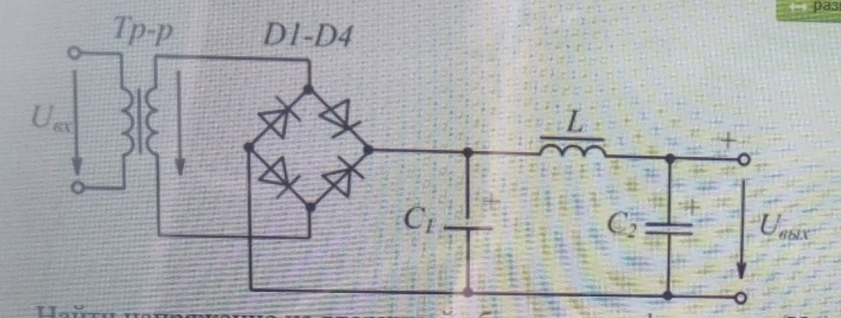  
 Трансформатор, используемый в блоке питания, называется:  
1) измерительным  
2) автотрансформатором  
3) питающим   
4) согласующим  
**Задание 21.2 (см. рис. 21.1)**  
Пульсации выходного напряжения в блоке питания можно уменьшить путем…  
1) увеличение емкости конденсаторов   
2) уменьшение емкости конденсаторов   
3) увеличения индуктивности дросселя   
4) уменьшения индуктивности дросселя  
**Задание 21.3**

См. рис 21.1

Найти напряжение на вторичной обмотке трансформатора . Потерями напряжения на дросселе пренебречь.

Напряжение на вторичной обмотке трансформатора при Uвых=15В составляет___ В  
(Ответ 17)